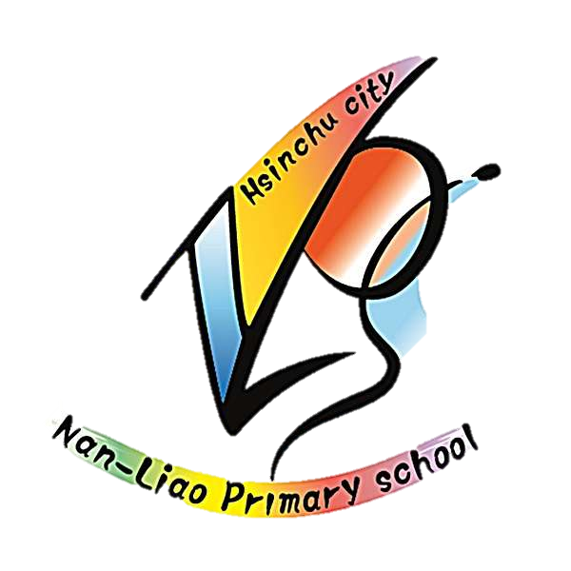

1.班級：

2.欲捐贈單位：

3.捐贈金額：

南寮國民小學113學年度

兒童愛心義賣市集捐款 簽收單

1. 班級：
2. 欲捐贈單位：
3. 捐贈金額：

南寮國民小學113學年度

兒童愛心義賣市集捐款 簽收單

1.班級：

2.欲捐贈單位：

3.捐贈金額：

南寮國民小學113學年度

兒童愛心義賣市集捐款 簽收單

1.班級：

2.欲捐贈單位：

3.捐贈金額：

南寮國民小學113學年度

兒童愛心義賣市集捐款 簽收單

收件人：

收件人：

送件人：

收件人：

送件人：

捐贈單位留存

送件人：

收件人：

送件人：

簽收單位留存

捐贈單位留存

簽收單位留存

收件人：

送件人：

捐贈單位留存